臺北市101學年度國民小學一般智能資賦優異學生鑑定工作實施計畫
一、依據
（一）特殊教育法及其相關規定
（二）身心障礙及資賦優異學生鑑定標準
二、目的：發掘資賦優異（以下簡稱資優）學生，使其能接受適性教育，充分發展身心潛能，培養健全人格，增進服務社會能力。
三、辦理單位
（一）輔導單位：臺北市立教育大學特殊教育中心
（二）主辦單位：臺北市政府教育局
（三）承辦單位：臺北市松山區民生國民小學
（四）協辦單位：臺北市立建國高級中學（資優教育資源中心）
臺北市設有一般智能資優資源班之國民小學
四、組織及成員（略）
五、實施對象：本市各國小升三年級以上一般智能資優學生（各校安置年級詳附件2）。
六、鑑定流程及標準：依「身心障礙及資賦優異學生鑑定標準」及鑑定流程（詳附件3），採多元及多階段之評量方式，進行觀察推薦、初審、初選、複選及綜合研判之程序辦理，鑑定流程及評量標準如下
（一）鑑定流程
1.觀察推薦：SPM、CPM百分等級85以上，或表現優異由級任教師、家長推薦（其名額不得逾全班人數1/3為原則）。
（1）班級觀察轉介CPM或SPM百分等級85以上者，填寫附件4-1。
（2）表現優異由導師、家長推薦者，填寫附件4-2。
（3）身心障礙學生（領有身心障礙手冊或經鑑輔會鑑定）參加鑑定，依本市國民教育階段身心障礙資優教育實施計畫之規定，由學生就讀學校之身心障礙資源班教師填寫附件4-3，學生家長填寫附件4-4，如需提供特殊考場服務，填寫附件4-5。
2.初審：各校審查轉介表資料。
3.初選：實施團體智力測驗。
4.複選：實施個別智力測驗及觀察評量。
5.綜合研判：經初審、初選及複選通過者，經各校召開鑑定評量工作小組會議初判，彙製「鑑定資料暨結果分析表」，併同初判會議紀錄提報臺北市政府特殊教育學生鑑定及就學輔導會（以下簡稱「臺北市鑑輔會」）召開鑑定安置會議綜合研判。
（二）評量標準
1.初選：依團體智力測驗成績高低排序；升4年級以上學生實施團體智力測驗，其結果達百分等級93以上者，始得參加個別智力測驗。
2.複選
（1）個別智力測驗評量結果達平均數正二個標準差或百分等級97以上。通過個別智力測驗評量標準參加入班觀察評量名單，由各校召開鑑定評量工作小組會議初判。
（2）入班觀察評量結束後，由各校召開鑑定評量工作小組會議研議安置建議名單，將「鑑定資料暨結果分析表」、初判會議紀錄提報臺北市鑑輔會召開鑑定安置會議綜合研判。
七、工作項目與期程
（一）觀察推薦：100年11月18日前送施測學校。
（二）各校團體智力測驗題本數量回報民生國小：100年11月25日前完成。
（三）團體智力測驗：100年12月23日前完成。
（四）初選會議（研判達團體智力測驗通過標準，參加個別智力測驗施測名單）：100年12月28日（星期三）上午。
（五）個別智力測驗：101年3月30日前完成。
（六）複選會議（一）（研判達個別智力測驗通過標準，參加觀察評量名單）：101年4月9日至13日前完成。
（七）個別智力測驗鑑定費請領清冊送民生國小彙整：101年4月13日前完成。
（八）6次觀察評量、各校校內鑑定評量小組初判會議紀錄及鑑定資料送民生國小：101年6月1日前完成。
（九）複選會議（二）(鑑定安置會議)：101年6月4日至15日。
（十）安置學生名冊函送教育局：民生國小於101年6月20日前完成。
（十一）市府核定：101年6月25日前完成。
（十二）通知入班：101年6月26日至29日，由設有一般智能資優資源班學校通知入班學生家長及轉介學校。
（十三）安置學生通報教育部特殊教育通報網作業：101年7月31日前完成。
八、個別智力測驗施測分組
（一）施測時間：第1梯次為101年2月15日至3月6日，第2梯次為101年3月8日至3月28日（請依時向市立教育大學洽借與歸還測驗工具）。
1.第1梯次：101年2月15日起借用，101年3月6日前歸還。
分組名單：（長安、吉林、中山）、（碧湖、西湖）、（士林、百齡、石牌、士東）、（大同、永樂、太平、日新）、（教大實小、國語實小、西門）、（志清、興隆、木柵）、（三興、大安）。
2.第2梯次：101年3月8日起借用，101年3月28日前歸還。
分組名單：（北投、關渡、逸仙）、（敦化、民權、民生）、（博愛、胡適）、（萬大、華江）、（螢橋、銘傳）、（幸安、龍安）、（光復、仁愛）。
（二）一般智能資優資源班教師進行個別智力測驗工作期間，以公假登記輪流前往施測，部分學校教師人力不足，得視實際需要延長施測時間。
（三）設有一般智能資優資源班學校對於校內學生，原則由校內教師進行施測，因特殊原因須轉介他校或2校擬交換學生施測，須報局核備。鑑定費之請領對象以施測他校學生為限，2校交換學生施測者，不得請領鑑定費。
九、評量工具研習
（一）團體智力測驗
1.時間：100年11-12月辦理。
2.地點：國立臺灣師範大學特殊教育中心。
（二）個別智力測驗
1.時間：100年12月至101年2月辦理。
2.地點：臺北市立教育大學特殊教育中心。
（三）觀察評量
1.時間：預計101年2月底至3月初辦理。
2.地點：臺北市立建國高級中學（資優教育資源中心）。
十、其他
（一）各校進行至少3週6次之入班觀察評量應詳實紀錄，並彙整建議安置人數表（附件5）及填報「101學年度一般智能資賦優異學生鑑定資料暨結果分析表」（附件6）。對於通過初審、初選及校內初判不安置之學生資料，均應送交臺北市鑑輔會進行綜合研判。
（二）為有效發掘符合特殊教育法第41條規定之身心障礙及社經文化地位不利之資優學生，提供適性教育及輔導措施，以激發其優勢潛能，凡身心障礙、原住民、新住民及低收入戶學生申請資優鑑定，應依下列規定辦理：
1.身心障礙學生申請資優鑑定，如需提供特殊考場服務，應於報名時提出（附件4-5），經臺北市鑑輔會審核通過後，由學校提供特殊考場服務。
2.身心障礙、原住民、新住民及低收入戶學生申請資優鑑定時，得依學生特質與需求，經臺北市鑑輔會審核通過，調整評量工具及程序。
（三）安置與輔導
1.國小三年級學生經鑑定通過，安置與輔導得就下列方式擇一辦理，不得重複。
（1）分散式資優資源班：安置於設有一般智能資優資源班學校（即原受理轉介鑑定評量之學校），接受一般智能資優資源班教學輔導服務。
（2）特殊教育方案：安置於原學區學校就讀普通班，由學校研訂校本資優教育方案及資優學生個別輔導計畫，向教育局申請補助經費辦理。
2.國小四、五、六年級學生經鑑定通過，其安置與輔導以分散式資優資源班（即安置於原受理轉介鑑定評量之設有一般智能資優資源班學校，接受一般智能資優資源班教學輔導服務）為原則。
3.設有一般智能資優資源班學校應依101學年度各校一般智能資優資源班安置年級一覽表（附件2）安置各年級學生，未填報之年級不予安置。
（四）經臺北市鑑輔會安置各校一般智能資優資源班之學生，無需遷移戶籍可逕轉學至安置學校就讀。安置學校應將安置學生名冊（附件7）於101年6月15日前送交民生國小彙整，學生未依各校規定之報到日完成報到者，視同放棄安置資格。
（五）適應欠佳之一般智能資優學生經輔導無法適應，為維護兒童之身心健康及適性發展，應輔導學生回歸該校之普通班或轉回原學區學校。
（六）經鑑定通過之學生放棄資優教育安置服務，須由法定代理人或監護人填具放棄資優教育安置服務同意書，由安置學校檢附相關資料函送教育局備查，並依相關作業規定移除教育部特殊教育通報網中該生資料。
（七）經臺北市鑑輔會安置就讀各校一般智能資優資源班或就讀外縣市一般智能資優資源班之學生，因戶籍遷移等其他原因轉入本市其他設有一般智能資優資源班學校就學者，於符合轉入學校一般智能資優資源班之安置標準時，學校得以隨班觀察方式，提供學生參與課程，接受觀察的機會，觀察結果應提報次學年度臺北市鑑輔會鑑定。
附件2
臺北市101學年度國民小學一般智能資賦優異資源班安置年級一覽表
編號 | 行政區 | 學校 | 資優  班級數 | 安置年級
 |  |  |  | 三年級 | 四年級 | 五年級 | 六年級
1 | 松山 | 敦化國小 | 2 | ✓
2 | 松山 | 民權國小 | 3 | ✓ |  | ✓
3 | 松山 | 民生國小 | 2 | ✓
4 | 信義 | 三興國小 | 2 | ✓ | ✓
5 | 信義 | 光復國小 | 3 | ✓
6 | 信義 | 博愛國小 | 2 | ✓
7 | 大安 | 大安國小 | 2 | ✓
8 | 大安 | 龍安國小 | 2 | ✓
9 | 大安 | 銘傳國小 | 1 | ✓
10 | 大安 | 幸安國小 | 2 | ✓
11 | 大安 | 仁愛國小 | 3 | ✓
12 | 中山 | 中山國小 | 3 | ✓
13 | 中山 | 長安國小 | 2 | ✓ | ✓
14 | 中山 | 吉林國小 | 2 | ✓ | ✓
15 | 中正 | 教大附小 | 3 | ✓
16 | 中正 | 國語實小 | 2 | ✓
17 | 中正 | 螢橋國小 | 1 | ✓ | ✓ | ✓ | ✓
18 | 大同 | 永樂國小 | 2 | ✓ | ✓
19 | 大同 | 太平國小 | 2 | ✓
20 | 大同 | 日新國小 | 2 | ✓ | ✓
21 | 大同 | 大同國小 | 1 | ✓ | ✓
22 | 萬華 | 華江國小 | 1 | ✓ | ✓ | ✓
23 | 萬華 | 萬大國小 | 1 | ✓
24 | 萬華 | 西門國小 | 2 | ✓ |  | ✓
25 | 文山 | 志清國小 | 1 | ✓ | ✓ | ✓ | ✓
26 | 文山 | 興隆國小 | 2 | ✓ | ✓
27 | 文山 | 木柵國小 | 1 | ✓
28 | 內湖 | 碧湖國小 | 2 | ✓
29 | 內湖 | 西湖國小 | 2 | ✓
30 | 南港 | 胡適國小 | 2 | ✓
31 | 士林 | 士東國小 | 2 | ✓
32 | 士林 | 士林國小 | 2 | ✓ |  | ✓
33 | 士林 | 百齡國小 | 2 | ✓ | ✓
34 | 北投 | 北投國小 | 2 | ✓
35 | 北投 | 關渡國小 | 1 | ✓
36 | 北投 | 逸仙國小 | 1 | ✓
37 | 北投 | 石牌國小 | 2 | ✓
備註：註記✓代表安置之年級。
附件3

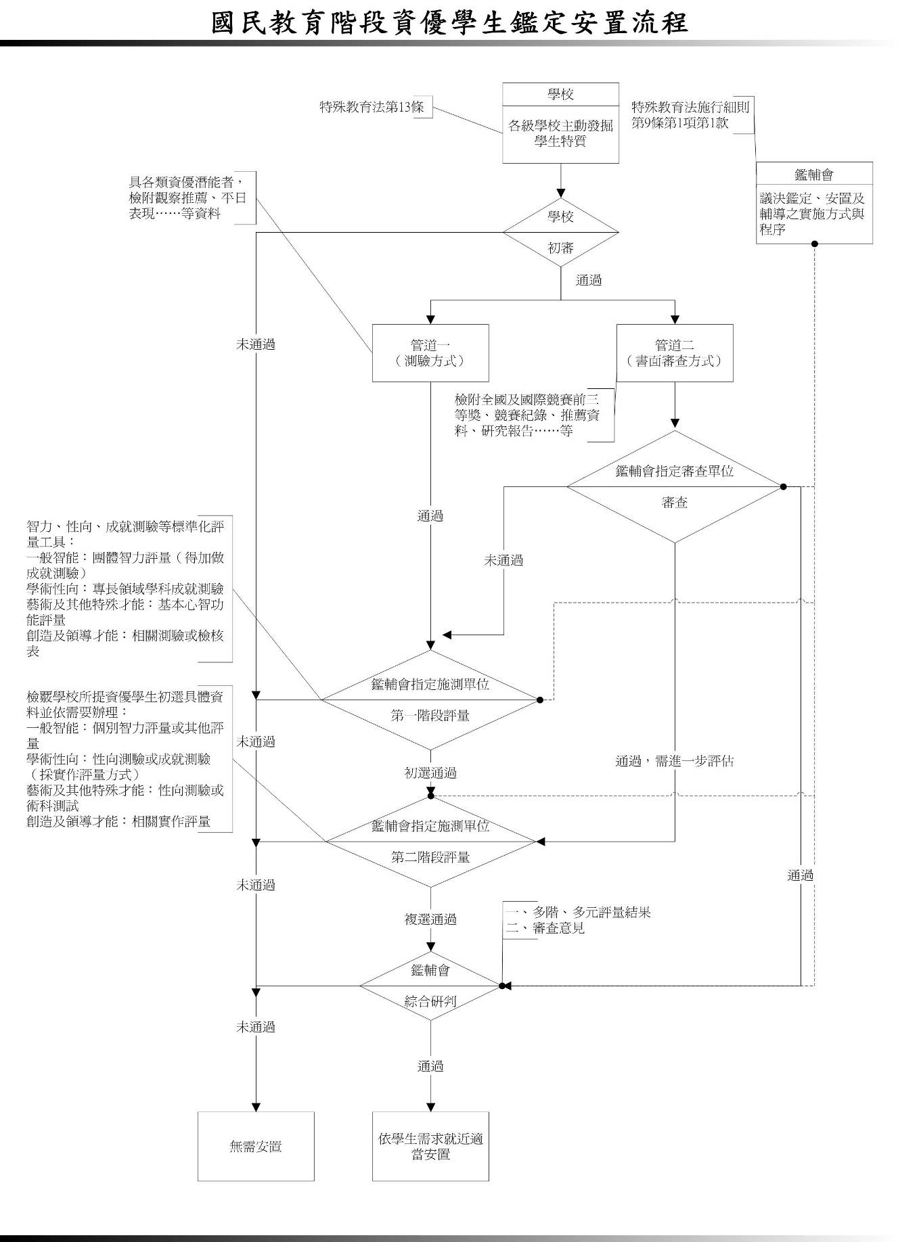
附件4-1 臺北市 國民小學101學年度一般智能資賦優異學生鑑定轉介表
□本校 □他校（校名： ） (SPM或CPM百分等級85以上者用)
行政區 | 學校 | 編號 | 學生姓名 | 身分證統一編號 | 出生日期 | 性別 | 年級  班別 | □ SPM  □ CPM |  | 倘為特殊群體學生請勾選 | 特殊需求 | 相關人員資料
 |  |  |  |  |  |  |  | 原 | 百 | 倘為特殊群體學生請勾選 | 特殊需求 | 導師姓名 | 聯絡電話 | 家長姓名 | 聯絡電話
 |  |  |  |  | 年 月 日 |  | 年 班 |  |  | □ 身障  □ 原住民  □ 新住民  □ 低收戶
 |  |  |  |  | 年 月 日 |  | 年 班 |  |  | □ 身障  □ 原住民  □ 新住民  □ 低收戶
 |  |  |  |  | 年 月 日 |  | 年 班 |  |  | □ 身障  □ 原住民  □ 新住民  □ 低收戶
 |  |  |  |  | 年 月 日 |  | 年 班 |  |  | □ 身障  □ 原住民  □ 新住民  □ 低收戶
 |  |  |  |  | 年 月 日 |  | 年 班 |  |  | □ 身障  □ 原住民  □ 新住民  □ 低收戶
 |  |  |  |  | 年 月 日 |  | 年 班 |  |  | □ 身障  □ 原住民  □ 新住民  □ 低收戶
 |  |  |  |  | 年 月 日 |  | 年 班 |  |  | □ 身障  □ 原住民  □ 新住民  □ 低收戶
備註：1.每位學生僅能報名1校。
2.學生如同時轉介本市身心障礙及資賦優異鑑定者，請在特殊需求欄內註記。
附件4-2
臺北市 國民小學101學年度一般智能資賦優異學生鑑定轉介表
(導師、家長推薦用)
□本校 □他校（校名： ） 填表者：□導師 □家長
學生  資料 | 姓名 |  |  | 身分證統一編號 |  |  | 出生  日期 | 年 月 日
學生  資料 | 性別 | □男  □女 | 班級 | 年 班 | 導師 |  |  | 電話
學生  資料 | □ SPM  □ CPM  原始分數 |  |  |  | □SPM  □CPM  百分等級
學生  資料 | 特殊群體學 生 | □ 身障  □ 原住民  □ 新住民  □ 低收戶 |  |  | 特殊需求
家長  資料 | 家長  姓名 |  |  |  | 電話
家長  資料 | 住址
學 生 可 能 具 有 的 特 質 | 1.認知(思考)  - 詞彙發展超過同齡學童，語言的運用流暢而精確。  - 興趣廣泛，常識豐富，超過同齡學童。  - 訊息處理與記憶能力優異。  - 喜歡追根究底，提出疑問。  - 喜愛並自動閱讀，讀物的難度，範圍與水準超過同齡讀物。  2.動機(情意)  - 對感興趣的事物專注執著，能持之以恆的完成。  - 要求完美，對於自己的表現不易滿意。  - 喜歡獨自工作，不太喜歡別人干預。  - 是非分明，要求公平正義，並常對人、事、物進行批判。  - 對於重複與機械性作業容易厭煩。  3.創造  - 對於許多事物富好奇心。  - 對於問題常能提出各種構想，並有獨特新奇的點子。  - 勇於發表意見或提出異議，並常堅持自己的看法。  - 富冒險精神，喜歡嘗試和探究。  - 不順從權威，不拘小節。  4.社會(領導)  - 展現自信，與人和諧相處，喜歡交朋友，人緣不錯。  - 參與許多社團活動，並受倚重。  - 常扮演領導者的角色，有支配他人的傾向。  - 善於表達自己的意見，容易被了解。  □ 適應環境的能力強，有彈性。
其他優異表現
備註：1.由導師、家長推薦之人數以不得逾全班人數之1/3為原則。
2.學生如同時轉介本市身心障礙及資賦優異鑑定者，請在特殊需求欄內註記。
附件4-3
臺北市 國民小學101學年度身心障礙資賦優異學生鑑定轉介表
基  本  資  料 | 姓名 |  |  | 目前身分 | □具備身心障礙學生身分  □具備資賦優異學生身分
鑑定類別:________________
鑑定文號:________________
基  本  資  料 | 出生  日期 | 年 月 日 | 就讀  班級 | 年 班 |  | 性別 | □男 □女
基  本  資  料 | 轉介  原因 | 1.轉介資賦優異鑑定  □心理評量結果具特殊表現  □其他  2.轉介身心障礙鑑定  □疑似伴隨學習障礙  □疑似情緒行為障礙(含注意力不足過動症)  □疑似自閉症或亞斯伯格症  □其他
相關  檢附  資料 |  | ※注意事項：相關資料請依序裝訂於本表後  □家長同意書（必附）  □CPM/SPM  □個別智力測驗(請註明測驗名稱)  □性向測驗(請註明測驗名稱)  □社會適應量表  □教師觀察紀錄  □學生檔案作品  □IEP或個別輔導計畫  □其他
評量  調整  建議 |  | ※注意事項：請填寫評量調整建議或特殊需求服務申請表  □無特殊應考服務需求  □延長施測時間  □電腦作答  □報讀服務  □分段施測  □放大題目卷  □其他

轉介者 | 特教業務  承辦人 | 輔導主任 | 校長

附件4-4

親愛的家長：您好！
為增進貴子弟在校期間的生活及學習品質，本校具有特教專業訓練的教師，擬於近日內為貴子弟實施相關測驗，如：個別智力測驗、性向測驗、學科能力測驗、特教相關檢核表……等，藉以評估貴子弟整體生活、學習及行為狀況。
上述測驗結果及評估資料將交由臺北市特殊教育學生鑑定及就學輔導會綜合研判，如經鑑定為身心障礙資優學生，則安排相關身心障礙及資優教育服務。
敬請根據您的想法，勾選下列同意書之意見。填寫後由貴子弟交還級任教師。謝謝您的協助及合作！
(校名)輔導室 敬啟
中華民國 年 月 日
--------------------------------------------------------------------
臺北市國民教育身心障礙資賦優異學生轉介鑑定同意書

□本人同意學生 接受測驗及評估，如經「臺北市特殊教育學生鑑定及就學輔導會」鑑定為身心障礙資優學生，願意接受身心障礙及資優教育之雙重服務。
□不同意
學生就讀年級及班級： 年 班
家長簽名：
中華民國 年 月 日

附件4-5
特殊需求服務申請表
學生姓名
障礙類別 |  | 智能障礙  視覺障礙（全盲 弱視）  聽覺障礙  語言障礙  肢體障礙(腦性麻痺 上肢障礙 下肢障礙 其他 )  身體病弱  情緒行為障礙  學習障礙  多重障礙（請略加敘述障礙類別 ）  自閉症  其他障礙或其他特殊情形
申請  服務  項目 | 試場 | □延長作答時間20分鐘（休息時間相對減少）  □提早5分鐘入場  □行動不便或身體病弱者安排在一樓或設有電梯之試場應試  情緒行為障礙者視情況安排特殊試場  □光碟語音報讀（自行操作）  □光碟語音報讀（需監試委員協助，須提出證明）
申請  服務  項目 | 輔具  （准予自備） | □擴視機 （是否自備？□是 □否）  □放大鏡 （是否自備？□是 □否）  □點字機 （是否自備？□是 □否）  □調頻輔具 （是否自備？□是 □否）  □盲用算盤（不具計算功能，應附照片供審核） （是否自備？□是 □否）  □盲用電腦（作答用）及列表機 （一律由考場準備）  □一般電腦（作答用）及列表機 （一律由考場準備）  □語音報讀光碟播放器 （一律由考場準備）  □特殊桌椅（桌高 cm以上，桌面長寬 cm × cm以上）（原則上由考生自備）  □其他 (請說明)
申請  服務  項目 | 試題卷別 | □普通試卷 □點字試卷  □放大試卷 □點字試卷電子檔（以*.brl格式輸出之純文字）  □試題語音光碟
申請  服務  項目 | 作答方式 | 1.國數英社自：□代謄至答案卡（□盲用電腦 □一般電腦 □放大答案卡 □題本劃記）  2.寫作：□電腦打字代謄（需錄音存證，且勾本選項考生，須參加審查面談）  □一般電腦 □盲用電腦 □放大答案卷
繳驗證件 |  | □身心障礙手冊或鑑輔會證明影本(證件及證明乃審查之重要依據，務請齊備)  □其他特殊需求醫生診斷證明正本 (請說明)
學生簽名 |  |  | 導師或  輔導教師  簽名 |  | 審查小組  承辦人簽名
家長或  監護人簽名 |  |  | 導師或  輔導教師  簽名 |  | 審查小組  認定結果 | □通過 □不通過

